C++基本数据类型
http://www.yiibai.com/cplusplus/
- C++基本数据类型
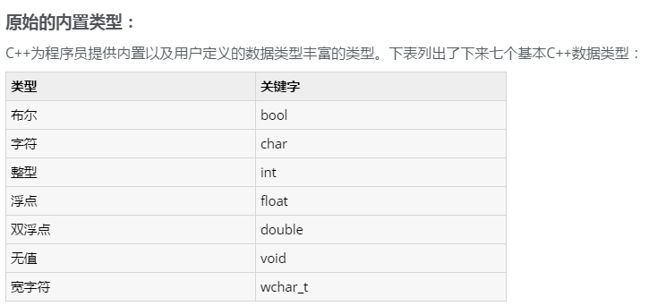
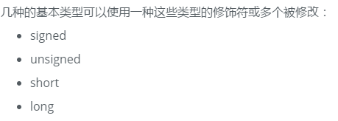
- 不同数据类型的存储宽度
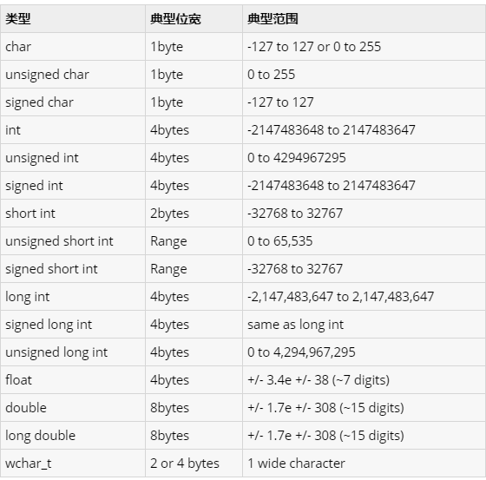

数组
练习题目：http://www.lintcode.com/en/problem/remove-element/
- 数组和指针的区别
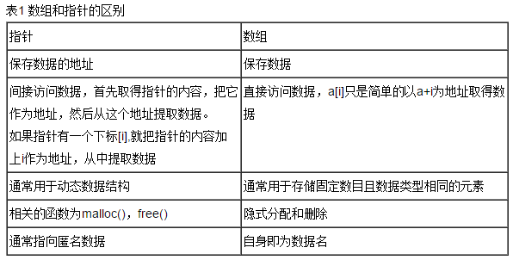
数组初始化int ia[ 6 ] = { -2, -1, 0, 1, 2, 1024 };
- vector容器的基本用法
定义：vector<int>, vector<string>, vector< vector<int> >…
初始化：vector<int> vec(count, a) 初始化为count个值为a的元素
vector<int> vec(vec2),以vec2初始化vec
vector<int> vec(vec2.begin(), vec2.begin()+5), 以vec2的前5个元素初始化vec
迭代器：vector<int>::iterator it
首元素: vec.begin()----注：这个相当于vec[0]
尾元素: vec.end()-----注：这个是不能访问的
尾部插入元素：vec.push_back(a)
插入元素：vec.insert(vec.begin(),a)，在vec之前插入a,vec的长度加1
vec.insert(vec.begin()+1,a),将vec[1]之前插入a,vec的长度加1
尾部删除元素：vec.pop_back()
删除元素：vec.erase(vec.begin()+2), vec.erase(vec.begin())
向量大小:vec.size();
清空:vec.clear()
判断是否为空:vec.empty()
系统排序接口：从小到大sort(vec.begin(), vec.end())
逆转向量：reverse(vec.begin(), vec.end())

链表
练习题目：http://www.lintcode.com/en/problem/merge-two-sorted-lists/
单链表，双链表，循环链表

栈（后进先出）
练习题目：http://www.lintcode.com/en/problem/binary-tree-preorder-traversal/
定义：stack<int> stk;
操作：
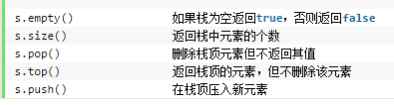

队列（先进先出）
练习题目：http://www.lintcode.com/en/problem/binary-tree-level-order-traversal/
出定义：queue<int> q
操作：
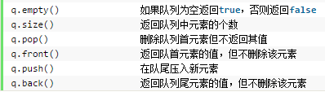

树
练习题目：http://www.lintcode.com/en/problem/balanced-binary-tree/
- 基本定义
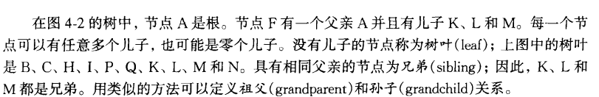
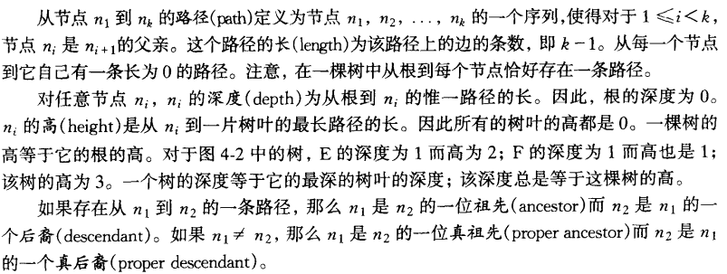
树的实现：链表法
树的遍历：先序遍历，后序遍历，中序遍历，层序遍历
二叉树，二叉查找树，平衡二叉树，完全二叉树，满二叉树

散列
练习题目：http://www.lintcode.com/en/problem/word-ladder/
基本概念：http://blog.sina.com.cn/s/blog_5da9bb3d0100megn.html
C++中map使用，另外unordered_set可以看作一种map，其使用方法类似map
定义：std::map<int,int> mp
迭代器：std::map<int,int>::iterator it;
插入:mp.insert(pair<int,int>(1,2))
查找: it = mp. find(a), if(it == mp.end())没找到 else 找到了
删除:mp. erase(a)

基本算法
二分搜索，http://www.lintcode.com/en/problem/search-insert-position/
贪婪算法，http://www.lintcode.com/en/problem/jump-game/
插入排序，选择排序，快速排序，
迭代递归，http://www.lintcode.com/en/problem/subsets/
动态规划，http://www.lintcode.com/en/problem/climbing-stairs/
最大子数组和算法O(n)，http://www.lintcode.com/en/problem/maximum-subarray/

其他算法（可不了解）
桶式排序，
八皇后问题http://www.lintcode.com/en/problem/n-queens/
背包问题http://www.lintcode.com/en/problem/backpack/
环路问题：http://blog.csdn.net/earthma/article/details/48162377
颜色分类：http://blog.csdn.net/u012225151/article/details/48978707

